Aufgabe 1: Video ansehen und die Quizfragen beantworten
Sieh dir das Video zu Äsops Fabel "Der Löwe und die Maus" an. Pass gut auf, damit du nachher die Fragen im Quiz beantworten kannst.

Hier kommst du zum Video:
http://www.youtube.com/watch?v=hnepSMrVrgc

Hier geht’s zum Quiz:
http://LearningApps.org/watch?v=pmbenvzvc01

Aufgabe 2: Verfasse eine Fabel
Wähle zwischen Aufgabe 1 und 2:
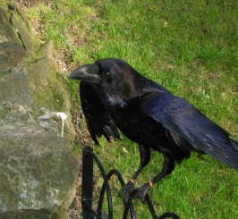
1) Schreibe eine Fabel und verwende die vorgegebenen Begriffe.
Rabe - Schaf - Fluss - Brücke
Schreibe den Text im Word und füge passende Bilder ein. Suche diese im Internet. (ca. 100 Wörter)
Achte darauf, dass aus deiner Fabel eine Moral hervorgeht!

2) Erfinde eine eigene Fabel. Dabei kannst du Tiere, Orte, etc. frei wählen.
Schreibe den Text im Word und suche dazu passende Bilder im Internet. (ca. 100 Wörter)

Aufgabe 3: Zuordnungsspiel
Ordne die Eigenschaften den richtigen Bildern zu!

Hier der Link zum Quiz:

http://LearningApps.org/watch?v=puqrebnj301

Zusatzaufgabe
Die Zusatzaufgabe soll fächerübergreifend erfolgen. Das Idealfach wäre Bildnerische Erziehung.

Sucht euch nun eine Fabel aus, die euch am besten gefällt.

Zeichnet einige Szenen aus der Fabel - wie im Video "Der Löwe und die Maus" dargestellt wurde - nach.

Scannt die Bilder ein und macht damit eine Fotostory!

Mögliche Programme wären:
- Fotostory
- Moviemaker

Gebt den Film anschließend ab!

